別 紙

研修会申込の流れ

① 参加申込をする。（グーグルフォーム）１２月１８日(月)必着
申込フォームの必要事項［メールアドレス、氏名、所属機関、会員・非会員の別、連絡先］を チェックして送信してください。
Google フォームでの申込用二次元バーコード
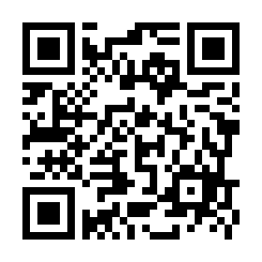

Google フォームでの申込用 URL

https://forms.gle/qk3EiVfxT9iGu69p6

② 送信していただいた皆様のメールアドレス宛に、教育研修委員会より自動送信にて申し込みを受け付けた旨のメールの返信があります。その他、参加にあたっての注意点や研修資料を添付予定です。
12月20日以降もメールが届かない場合は下記連絡先にお問い合わせください。
［担当者］（熊本県精神福祉士協会 教育研修委員 担当者：松本智昭 ）
連絡先：mhswkumamoto@gmail.com
なお、12月21日（木）に研修の資料等を添付したメールを送付する予定です。

※迷惑メール着信拒否等を設定されている場合、教育研修委員会からのメールを受信できない場合があり ますのでご注意いただき、事前にメール設定をご確認ください。

